

LISTA DE ÚTILES Y MATERIALES SEXTO BÁSICO 2026
INFORMACIÓN DE DESCUENTOS EN COMPRA DE LIBROS EN LA ÚLTIMA PÁGINA

ASIGNATURA: LENGUAJE
Las lecturas marcadas con color azul, indica que son títulos solicitados en años anteriores y tienen la posibilidad de conseguirlos con las generaciones pasadas.

"NOTA: Para el presente año escolar, utilizaremos, en este nivel, una plataforma digital de fomento lector como parte de nuestro enfoque educativo Los detalles específicos se enviaron por correo a las familias y se encuentran anexados en la última pagina
Licencia Fiction Express link de pago será enviado por correo electrónico en marzo.

*TEXTO: Libro Editorial SM Proyecto “Valientes” 6° básico
MATERIALES:
1 carpeta
1 cuaderno
2 set de cuadernillo
1 block de cartulinas colores
1 set de destacadores
Lápiz de pasta azul y rojo.

Plan lector
PLAN LECTOR 6° basico
MES | LIBRO | AUTOR | EDITORIAL
Marzo-abril | Novela policial:  Asesinato en el Canadian Express | Eric Wilson | SM
Mayo | Novela de superación personal  Frin | Luis María Pesceti | Loqueleo- Santillana
Junio | Novela juvenil de misterio:  Quique Hache, detective | Sergio Gómez | SM Ediciones
Julio-agosto | Obra de superación personal:  Charlie y la fábrica de chocolate.  o  Cuando Hitler robó el conejo rosa | Roald Dahl  Judith Kerr | Alfaguara  Loqueleo
Septiembre- octubre | Obra de fantasía/adaptación cinematográfica  Percy Jackson, El ladrón del rayo. | Rick Riordan | Salamandra
Noviembre | Obra de viaje y autodescubrimiento:  El caballero de la armadura oxidada | Robert Fisher | Obelisco

ASIGNATURA: HISTORIA, GEOGRAFÍA Y CIENCIAS SOCIALES

*TEXTO Libro Editorial SM Proyecto “Valientes” 6° básico

Materiales:
1 cuaderno universitario de 100 hojas.
1 caja de lápices de 12 colores.
Lápiz pasta azul, negro y rojo.
Lápiz grafito y goma.

ASIGNATURA: MATEMÁTICA

Texto: Matemática 6° Básico Saber Hacer (con cuaderno de actividades), Editorial Santillana

Materiales:
Cuaderno universitario cuadriculado 100 hojas.
Lápiz de mina.
Goma.
Set geométrico (escuadra, transportador, regla y compás)
Carpeta
Licencia EDUTEN (se enviará link de pago)

ASIGNATURA: INGLÉS
*Texto: Young Voyagers 6, University of Dayton. (tienda online SM)
Se solicita texto original para poder hacer uso de la plataforma online, cuyo ingreso es a través de un código personal incluido en el texto.

Materiales:
Cuaderno college cuadriculado 100 hojas, puede ser el mismo del año 2025

ASIGNATURA: CIENCIAS
*Texto: Ciencias naturales 6° Básico Proyecto Valiente Editorial SM.

Materiales:
1 cuaderno universitario cuadriculado 100 Hojas.
1 carpeta con separadores de plástico para guardar trabajos
Lápices: pasta, mina, colores, destacador.
1 corrector.
1 goma.
1 sacapuntas.
1 DELANTAL para laboratorio.
1 toalla de género pequeña
1 regla de 20 cm.
1 calculadora básica.
En caso de ser necesario, pueden ser solicitados otros materiales para prácticas de laboratorio.

ASIGNATURA: ARTES VISUALES

Todo marcado con el nombre del alumno
1 Croquera doble faz, tamaño carta u oficio (se utiliza la misma de los años anteriores hasta que se acaben las hojas)
Delantal
lápices grafito B6
Regla 50 cm
block ⅛ Medium 99
1 caja de 12 lápices de color o marcadores color
tiralineas negro 0,5 mm
estuche con: goma, tijera, pegamento en barra
Los demás materiales se irán solicitando a medida se vayan necesitando durante el año

ASIGNATURA: RELIGIÓN
Materiales:
1 cuaderno universitario de 80 hojas cuadriculado
1 carpeta con archivador
1 Biblia: La Biblia de Nuestro Pueblo (Luis Alonso Schökel)

ASIGNATURA: EDUCACIÓN FÍSICA

El uso del uniforme de Educación Física es requerimiento para la participación de las clases.
Buzo del Colegio
Polera amarilla y short o calzas azul (largas o cortas)
Colet pelo largo (damas y varones)
Zapatillas y calcetines deportivos
Botella para el agua
Bolso deportivo con útiles de aseo (toalla, jabón, toallas húmedas, desodorante)
Vestuario Muestra Folclórica ( zapatos dependiendo del baile) ($ 30.000 aprox.).

ASIGNATURA: MÚSICA

Materiales:
Cuaderno cuadriculado de 40 hojas.
Instrumento musical a elección, (excepto instrumentos de viento).

(Se puede utilizar el cuaderno del año anterior siempre que esté ordenado y en buen estado. Los instrumentos musicales deben estar en buen estado.)

CONVIVENCIA ESCOLAR
Texto: Proyecto Convivir 6, Programa de desarrollo de competencias socioemocionales y éticas. Editorial SM

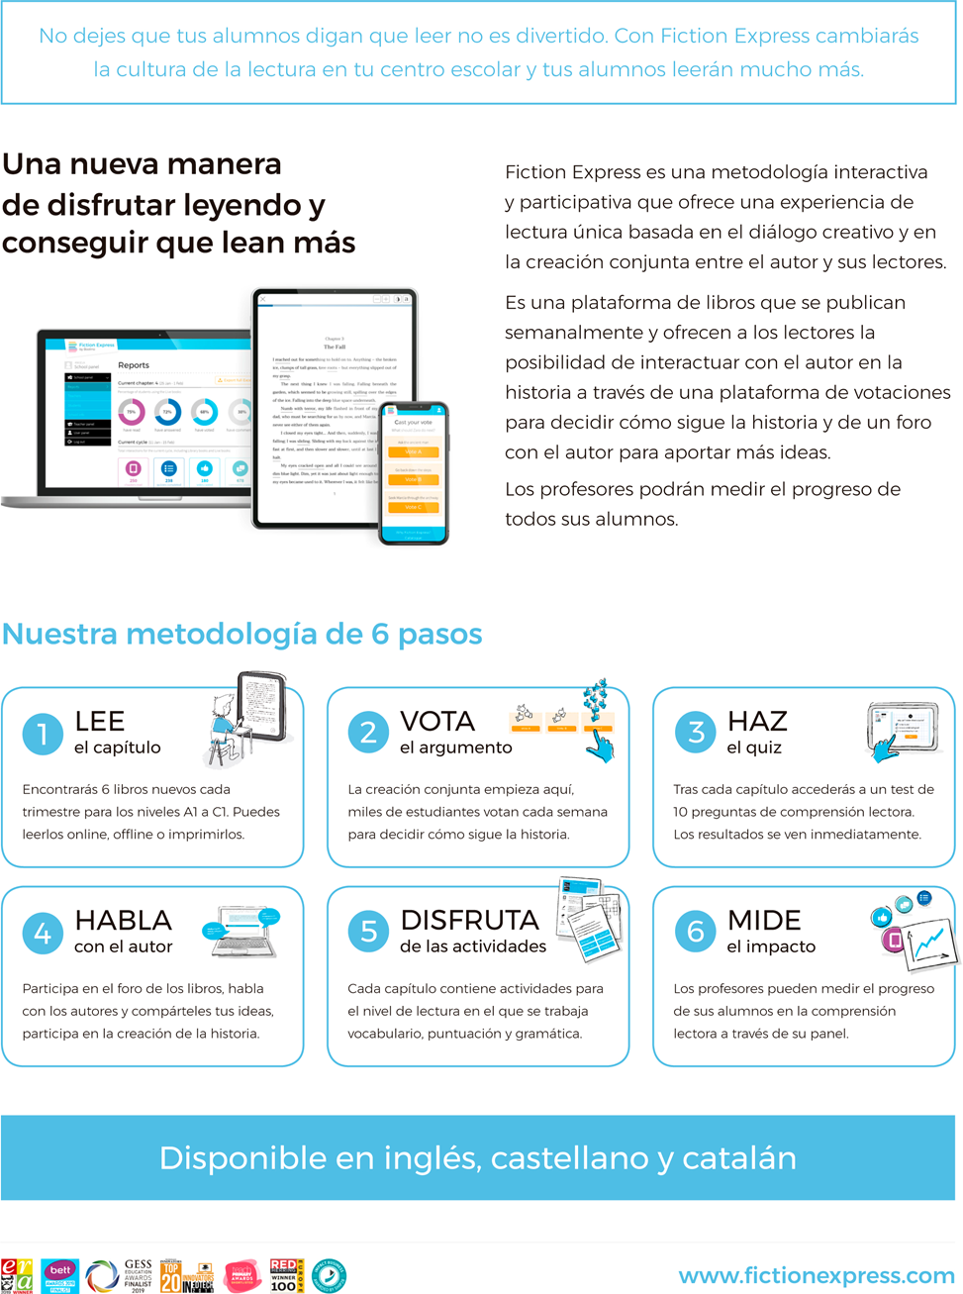

ANEXO COMPRA DE LIBROS CON DESCUENTOS

COMPRA EN TIENDA ONLINE SANTILLANA

1.- Ingresar a https://www.tiendasantillana.cl
2.- Buscar por colegio
3.- Seleccionar el establecimiento
4.- Pinchar sobre el o los textos
5.- Ir al carro y finalizar la compra (hasta en 10 cuotas precio contado y despacho a domicilio).

A continuación de muestran imágenes de referencia:

Santillana contact center 600 600 1808
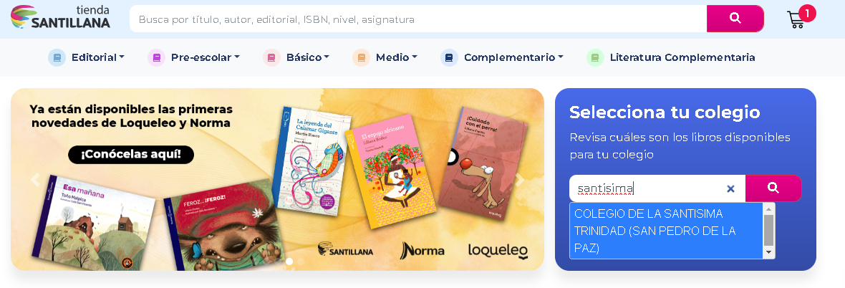
COMPRA EN TIENDA ONLINE SM
